แบบฝึกหัดหน่วยที่ 8
การวิเคราะห์และออกแบบโปรแกรมทางธุรกิจ ด้วย Activity Diagram
คำชี้แจง ให้นักศึกษาวิเคราะห์และออกแบบเชิงวัตถุ (Object) ด้วย Activity Diagram
1. ระบบสั่งซื้อร้านอาหาร
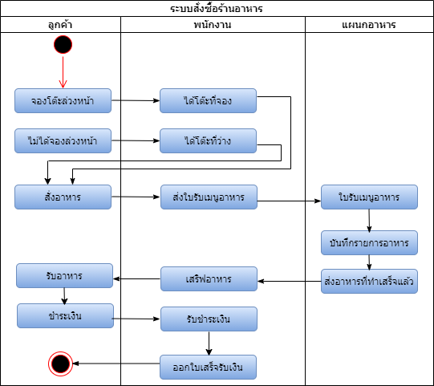

Activity Diagram ระบบสั่งซื้อร้านอาหาร

2. ระบบสั่งซื้อทางโทรศัพท์
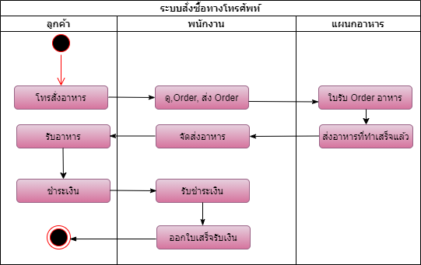

Activity Diagram ระบบสั่งซื้อทางโทรศัพท์

3. ตู้ขายของหยอดเหรียญ
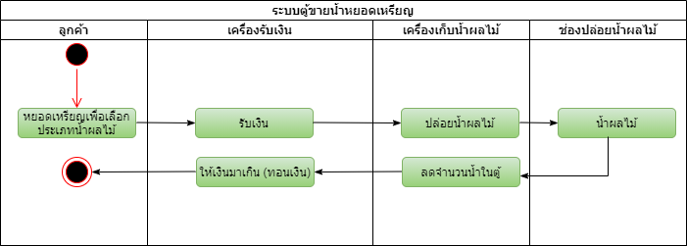

Activity Diagram ตู้ขายของหยอดเหรียญ

4. ระบบเว็บเพจขายเสื้อผ้ามือสอง

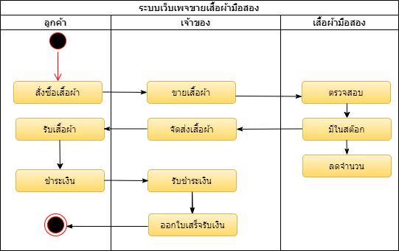

Activity Diagram ระบบเว็บเพจขายเสื้อผ้ามือสอง

5. ระบบจัดการร้านสะดวกซื้อ
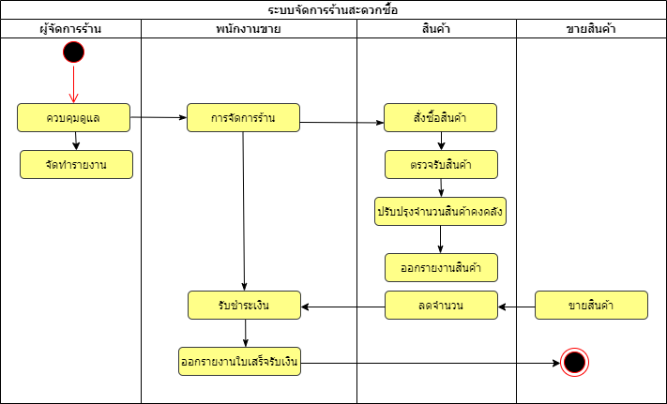

Activity Diagram ระบบจัดการร้านสะดวกซื้อ

6. ระบบการคำนวณค่าแรงล่วงเวลา โดยมีเงื่อนไขในการคิดค่าแรงล่วงเวลาดังนี้
- ถ้าจำนวนชั่วโมงทำงาน น้อยกว่าหรือเท่ากับ 8 ชั่วโมง ให้คิดเป็นค่าแรงปกติ
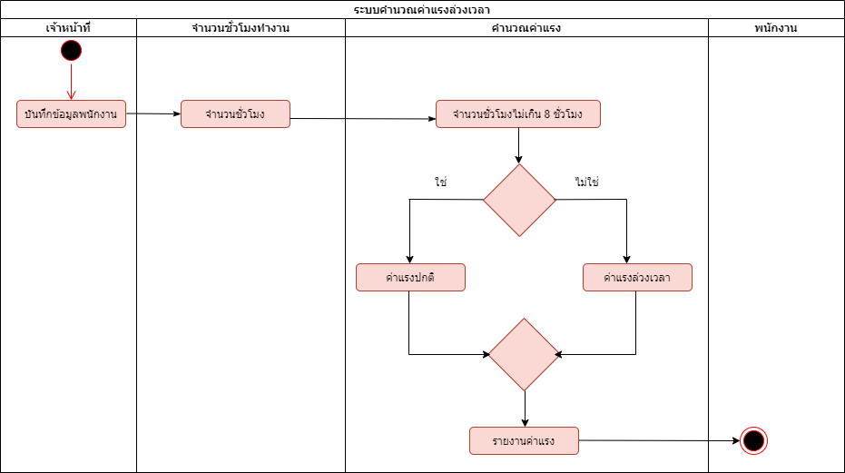
- ถ้าจำนวนชั่วโมงทำงาน เกิน 8 ชั่วโมง ส่วนที่เกิน 8 ชั่วโมง คิดเป็นค่าแรงล่วงเวลาโดยอัตราค่าแรงล่วงเวลา ให้คิดเป็นครึ่งหนึ่งของอัตราค่าแรงปกติ

Activity Diagram ระบบการคำนวณค่าแรงล่วงเวลา

7. ระบบการคำนวณค่าขนส่งการเดินรถ สายกรุงเทพ-อีสานเหนือ โดยมีเงื่อนไขในการคิดอัตราค่าขนส่งดังนี้
- ถ้าจังหวัดเท่ากับ นครพนม คิดอัตราค่าโดยสาร 800 บาท
- ถ้าจังหวัดเท่ากับ สกลนคร คิดอัตราค่าโดยสาร 700 บาท
- ถ้าจังหวัดเท่ากับ หนองคาย คิดอัตราค่าโดยสาร 600 บาท
- ถ้าจังหวัดเท่ากับ อุดรธานี คิดอัตราค่าโดยสาร 500 บาท
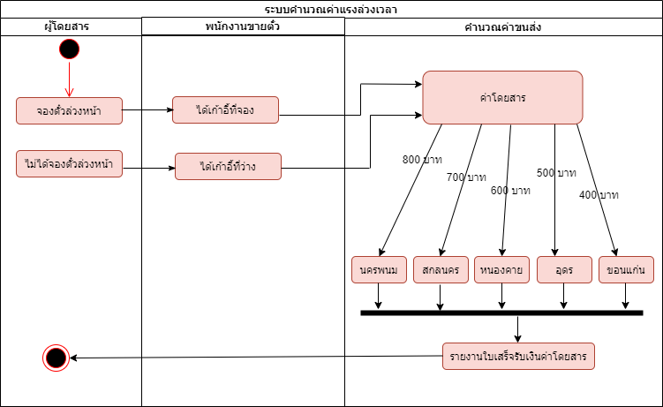
- ถ้าจังหวัดเท่ากับ ขอนแก่น คิดอัตราค่าโดยสาร 400 บาท
Activity Diagram ระบบการคำนวณค่าแรงล่วงเวลา
Activity Diagram การคำนวณค่าขนส่งการเดินรถ สายกรุงเทพ-อีสานเหนือ

8. ระบบคำนวณหาค่าเช่าอินเตอร์เน็ต (Internet) โดยมีเงื่อนไขในการค่าเช่าอินเตอร์เน็ต ดังนี้
- ถ้าจำนวนชั่วโมง 1-2 ชั่วโมง คิดชั่วโมงละ 20 บาท
- ถ้าจำนวนชั่วโมง 3-6 ชั่วโมง คิดชั่วโมงละ 15 บาท
- ถ้าจำนวนชั่วโมง 7 ชั่วโมงขึ้นไป คิดชั่วโมงละ 10 บาท
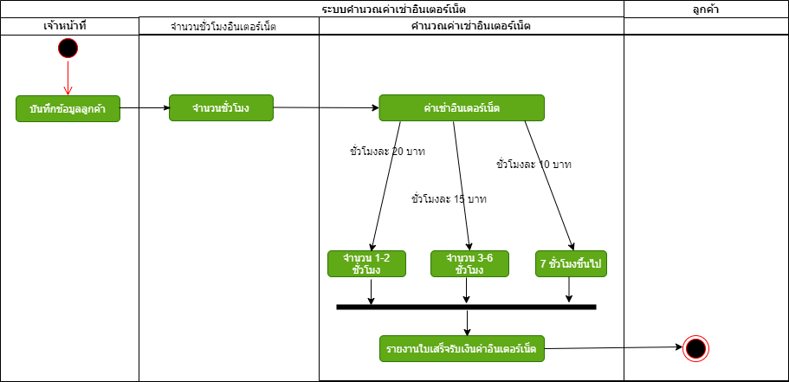

Activity Diagram ระบบคำนวณหาค่าเช่าอินเตอร์เน็ต (Internet)

